Styrelsemöte 6, Sveriges läkarförbund Student Stockholm, 2022-09-06

Lokal: Villagatan 5, Stockholm

Närvarande:

 | Namn | Post | Närvaro
1 | Sofie Hellberg (SH) | Ordförande | Ja
2 | Alexander Gabri (AG) | Vice Ordförande | Ja
3 | Amanda Wörlund (AW) | Sekreterare | Ja
4 | Akshana Mahalingam (AM) | Kassör | Ja
5 | Carine Gergi (CG) | Ledamot | Nej
6 | Daniel Mira (DM) | Ledamot | Nej
7 | David Ebrahimi (DE) | Ledamot | Ja
8 | Johanna Lund (JL) | Ledamot | Nej
9 | Lovisa Liwenborg (LL) | Suppleant | Ja
10 | Robert Lilford (RL) | Suppleant | Droppar in 18:10
11 | Naela Hagatulah (NH) | Suppleant | Nej
12 | Natasha Ohlsson | Adjungerad | Ja

- Mötets öppnande
Mötesordförande SH förklarar mötet öppnat kl: 17:56

- Genomgång av föregående styrelseprotokoll
Föregående mötesprotokoll godkändes och lades till handlingarna.
Protokollet från 5/4 är godkänd och lagd till handlingarna.

- Val av mötesfunktionärer och godkännande av dagordning
  - Val av mötesordförande
Styrelsen beslutade att välja SH till mötesordförande
  - Val av mötessekreterare
Styrelsen beslutade att välja AW till sekreterare
  - Val av adjungerade
Styrelsen beslutade att adjungera in NO till dagens möte.

  - Godkännande av dagordning
Styrelsen beslutade att godkänna dagordningen
  - Val av två justerare
Styrelsen beslutade att välja AM och DE till justerare

Diskussionspunkter
- Uppföljning av ansvarsområden

Ansvarsområde | Ansvarig
Terminsinfo | Akshana, Carine
PR | Lovisa, Amanda
Namnskyltar | Robert, Johanna
AT mässa | Daniel, Sofie
Alternativa karriärvägar | Robert, Daniel
Psykisk hälsa | Lovisa, David
Påverkansarbete | Amanda
Projektbidrag | David, Lovisa
UL vik föreläsningar | Naela, Carine
Handledarpris | Naela, David
CV-skrivarworkshop | Johanna, (Akshana), Carine

Terminsinfo: AM och SH ska ha möte ang profilprodukter och hur mycket som ska beställas inför kommande år.

Vi har fått en ny roll up och lite sånt. Kassera den gamla enligt mail? Vi vill ha kvar båda.

PR: Behöver info som kan skickas ut ang AT-mässan.
Finns några förberedda inlägg till sociala medier. Målet är ca 1 inlägg per vecka.
Presentation av styrelsen i samband med arbetshelgen.

Namnskyltar: Varken RL eller JL närvarande i skrivande stund.

AT-mässan: Enligt stadgarna ska minst 50% av styrelsen närvara, bra om så många som möjligt kan närvara.

Alternativa karriärvägar: Varken RL eller DM närvarande i skrivande stund. Tillägg 18:13: RL har inget nytt att tillägga, men DM verkar ha

Psykisk hälsa: LL och DE har pratat med två läkare som kan tänka sig att föreläsa. Datum inte spikat ännu, men preliminärt i oktober.

Påverkansarbete: Inget nytt. Bollar lite idéer.

Projektbidrag: Avvaktar.

UL vik föreläsningar: Redan gjort.

Handledarpris: Redan gjort.

CV-skrivarworkshop: Inget hittills. Skulle möjligen kunna ha detta i slutet av hösten eller året?

  - Rapporter från studentrepresentanter
    - SYLF (5 min)
Sylf har haft sommaruppehåll, kör igång nästa vecka.
SYLF vill vara med på allt som kan ha med schysst rekrytering att göra, så som CV–skrivarworkshop osv.

    - Stockholms läkarförening (5 min)
Styrelsemöte i Badalona i helgen.
Något vi vill att SH ska ta med till internatet? Bra att trycka på lön, AT-platser, ST-platser och att utbilda fler handledare.

    - FS (5 min)
- SLF FUM 9-10 november. Motioner till SLF FUM från FS: task-shifting, dispens för läkarstudenter hos CSN, dimensioneringsmotion om att motverka ökning av platserna på läkarprogrammet, Nationell slutexamination - inför ansökan om legitimation, Understödsfonden - mer pengar investerade för att kunna ge.
  - Finns det någon som kan delta från SLFS Stockholm? Ev företräde ordförande.
- SLFS Vidareutbildning 8-9 oktober i Stockholm. Vi kan skicka 2 deltagare. Deadline ansökan 14/9.
- SLFS Utland kongress 14-16 oktober i Riga. Natasha representerar FS.
- SLF stud FUM 26-27 november i Uppsala. 2 oktober deadline för SLFS FUM motioner.
- Natasha skriver appendix artikel om AT-mässorna, samt löneförhandling.
- Etikrådet möte 6 sept:
  - Etikdagen 24 november, kostar 250 kr. - Gör marknadsföring?
  - Vetenskaplig artikel om läkarassisterat självmord, i Ethics, Medicine and Public Health. Natasha är medförfattare.
    - Läkarförbundets FUM (5 min)
  - Facklig vidareutbildning 8-9 oktober på Villagatan i Sthlm.
Avvaktar. Ev AW och JL?
Anmälan senast 14 september

  - Arbetsinternat
Fyra olika möjligheter. Helgen 23-25 september? Måste vara innan deadline för FUM-motioner (2/8)!!
SLF står ej för resan.
SH ringer runt imorgon och hör med styrelsen vilka datum som är aktuella.
Ev splitta upp arbetshelg och motionsskrivning till ett extra långt styrelsemöte och en separat arbetshelg?
Ha en mini-FUM-skola om vi skickar in motioner på egen hand?
Diskuterar tre olika alternativ för arbetshelgerna.

NO avviker från mötet kl 18:50
DE avviker från mötet kl 19:00

  - FUM - 26-27 November 2022 i Uppsala
Delegater anmälan senast 15/10-22
Motioner inskickade senast 2/10-22
  - Läkarförbundet FUM

- Universitetsronden
Varför inte fler läkare forskar?
Frågor att lyfta med universiteten?
Få till en enkät till våra medlemmar på SLF student stockholm om forskning osv för att få studenters synpunkt.
Fråga Studenter i forskning ev sommarforskarskolan för input

- Nästa styrelsemöte: Planeras under nästa månad.
Styrelseinternat ca 23-24 september?
Ev snabbt digitalt möte för att besluta om motioner vecka 39 (26-2 okt)
25/10
15/11 (innan FUM)
13/12 - julavslut
Årsmöte

- Övriga punkter
  - FUM Varje lokalförening nominera människor, styrelsen mailar de intresserande från styrelsen.

- Utvärdering av styrelsemöte och styrelsearbete (10 min)

- Mötets avslutande

SH avslutade mötet kl 19:14

Vid protokollet:

…………………………………... ………….
Sekreterare, [AW] Datum 2022-09-06

Justeras:
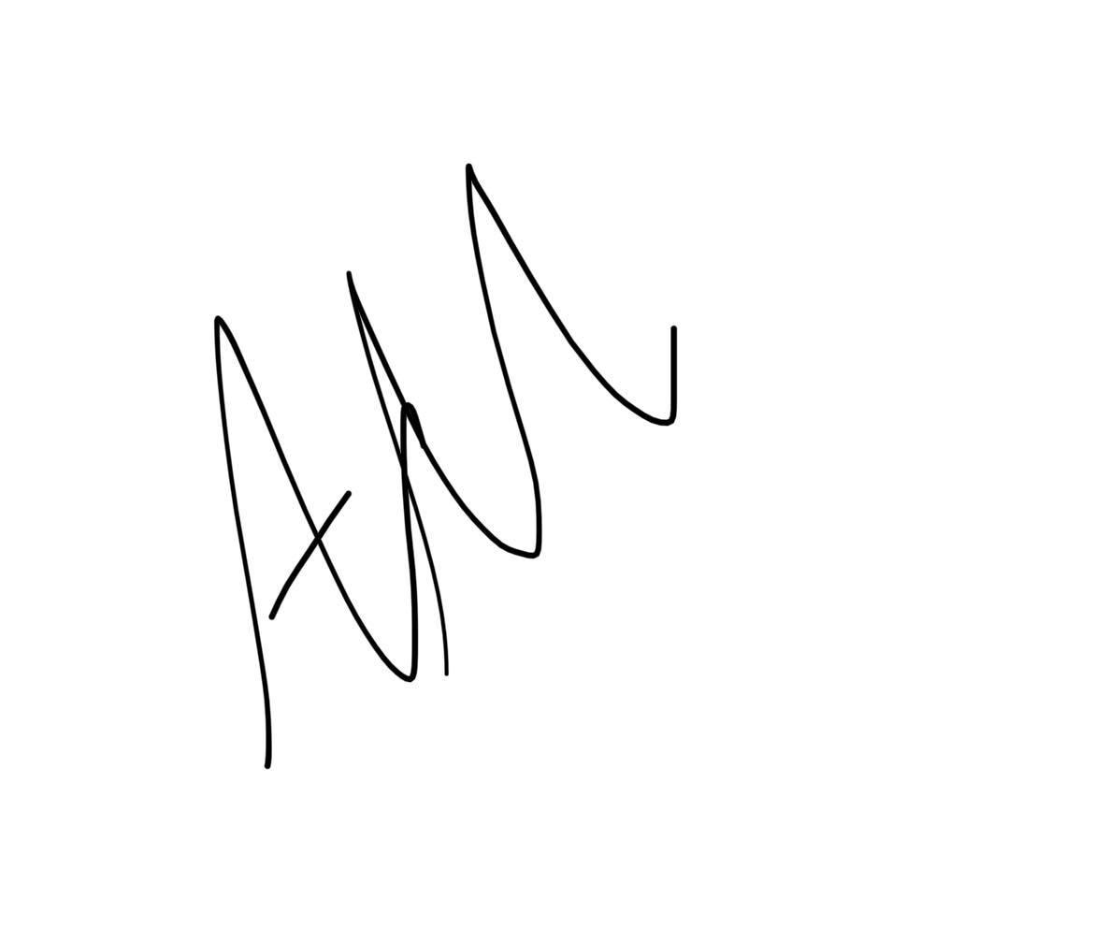

…………………….……………… ………….
Justerare, [AM] Datum 2022-10-01

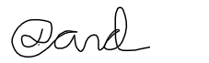
……………………………………. ………….
Justerare, [DE] Datum 22-09-28

